## 一、前台收费

### 1.1主页面

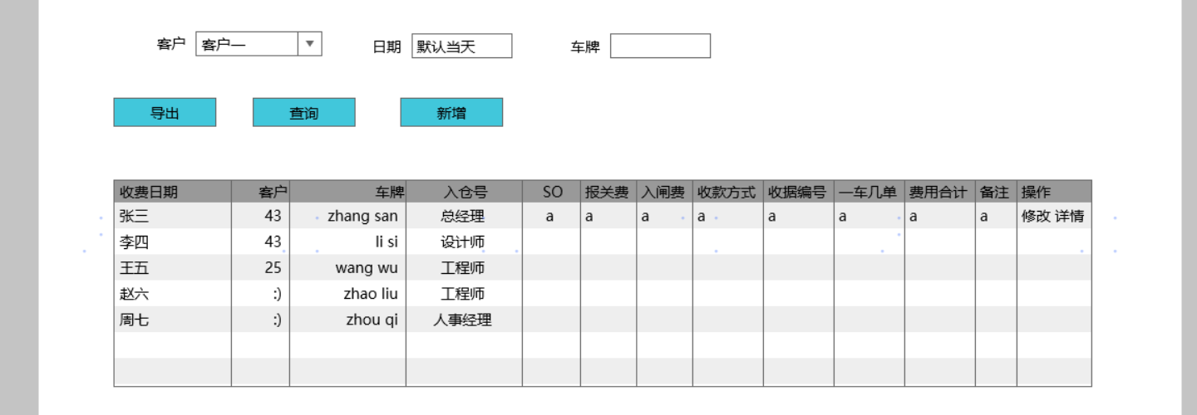

### 1.2新增页面

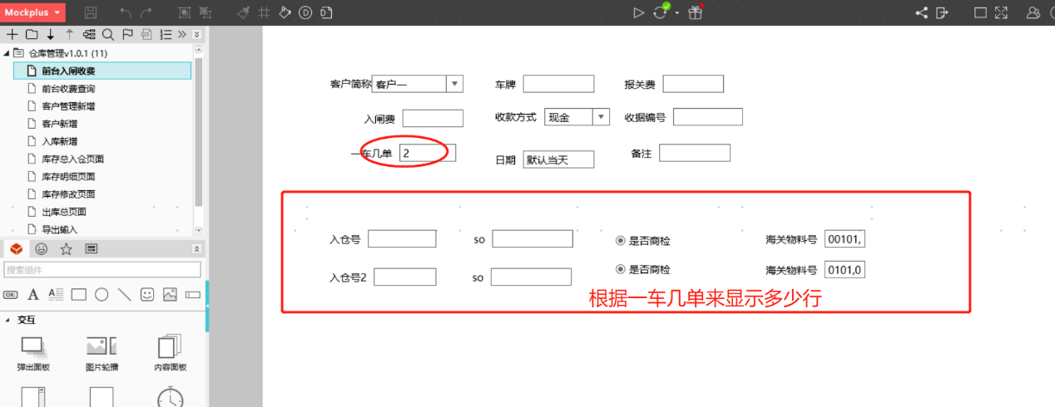

新增必输字段:

入仓号*: 、 报关费*: 、 入闸费*:

收款方式*: 微信 现金 月结

车牌*: (库存中车牌以此为准)

收据编号*: 、一车几单*: 、备注:

入仓so*:(多个用,逗号隔开)

商检: 是/否(默认否，)-----？出仓时 如果为是 则带此标识，以示提醒，如果为否，则为空。

海关物料号*:( 商检 标识为是，需要填入此项，为是，出仓时候需要有物料，为否 不需要)

## 二、客户管理

### 2.1主页面

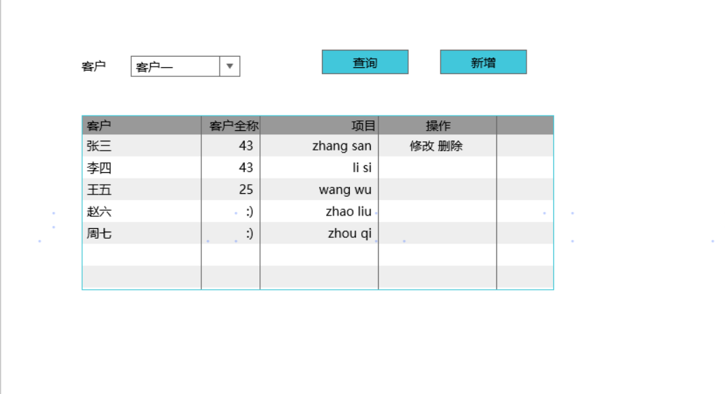

### 2.2客户新增页面

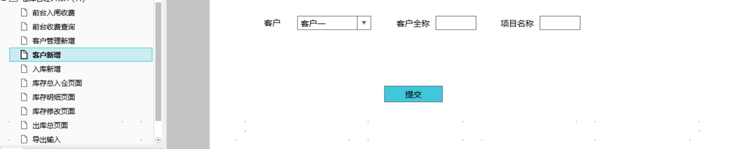

## 三、入库

### 3.1库存总页面，根据入仓号分组

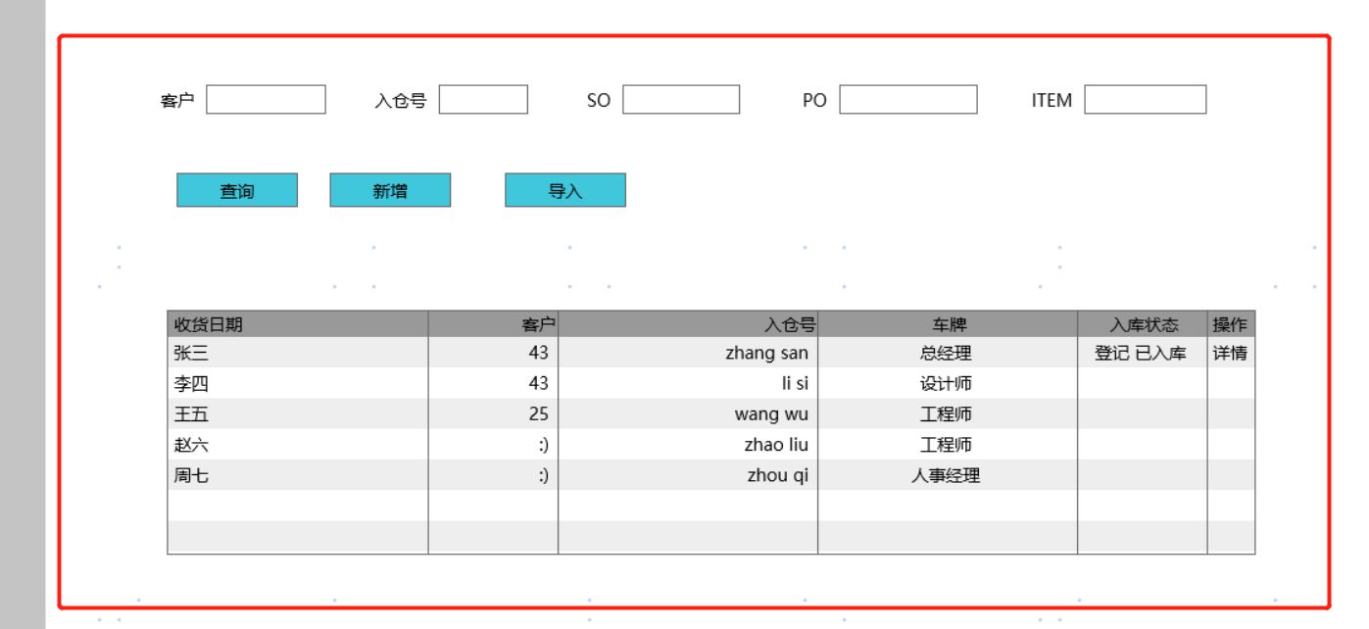

### 3.2库存明细页面

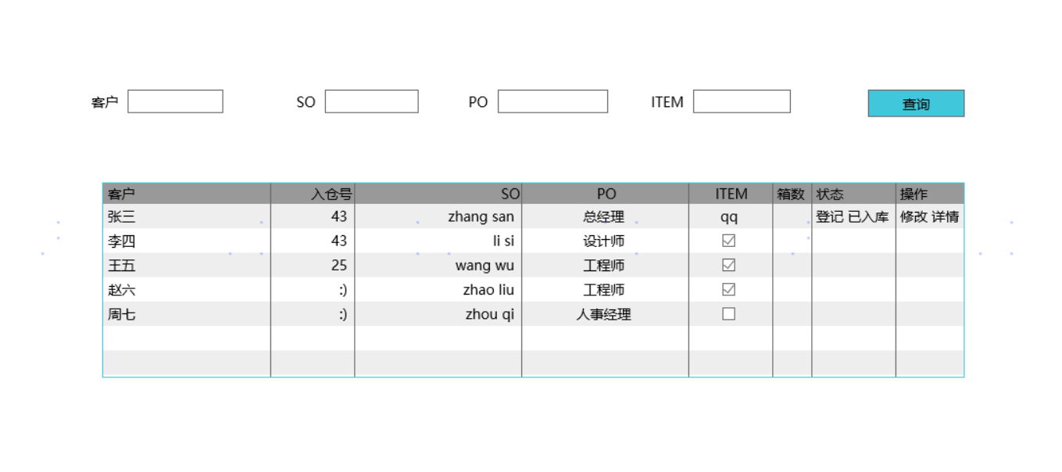

### 3.3库存详情页面

显示所有明细字段

### 3.4库存修改页面

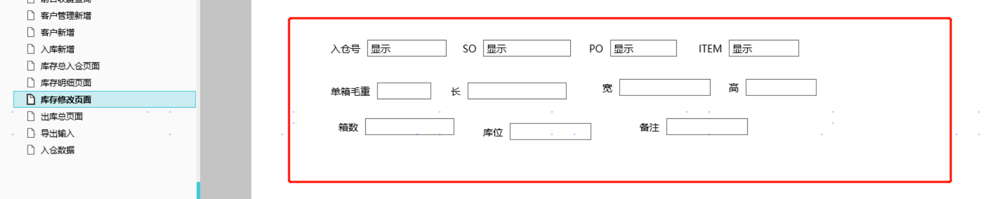

其中 入仓号 SO PO ITEM 不可更改

### 3.5入库新增页面

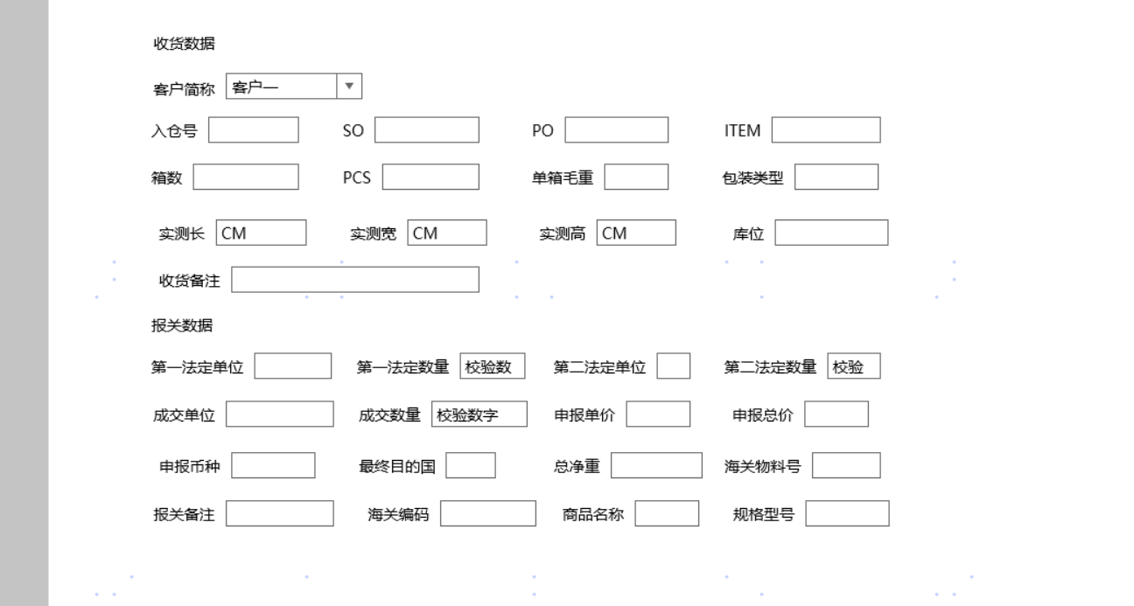

### 3.6入库导入

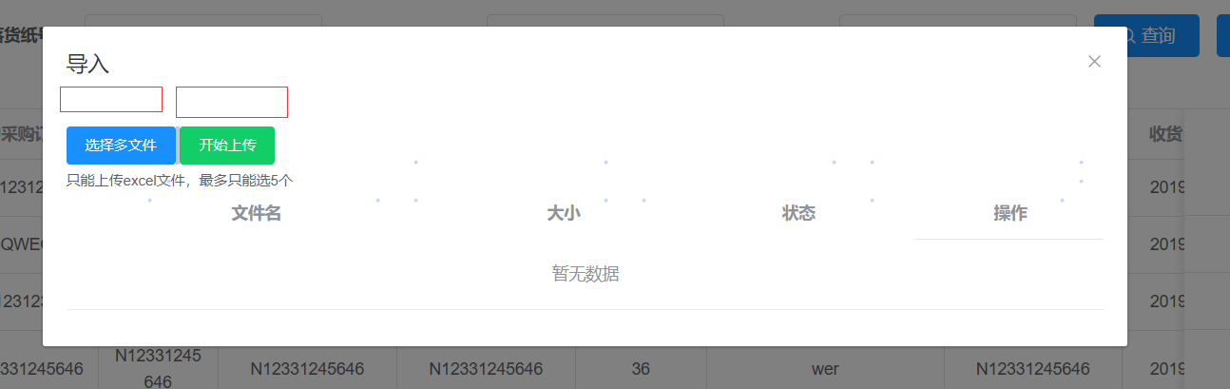

入仓号 客户(客户需要下拉列表可选)

长、宽、高、箱数、单箱毛重、库位 录入即为 已入库

混装:

So + po + item + 品名 唯一

So po item 有几条扣几条

## 四、出库

### 4.1出库总页面，根据CLP分组

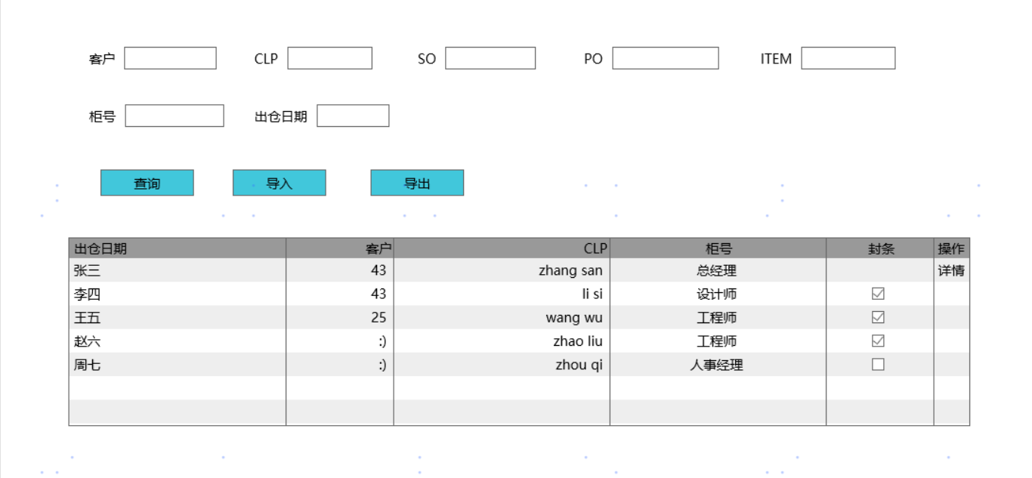

### 4.2点击详情🡪出库明细页

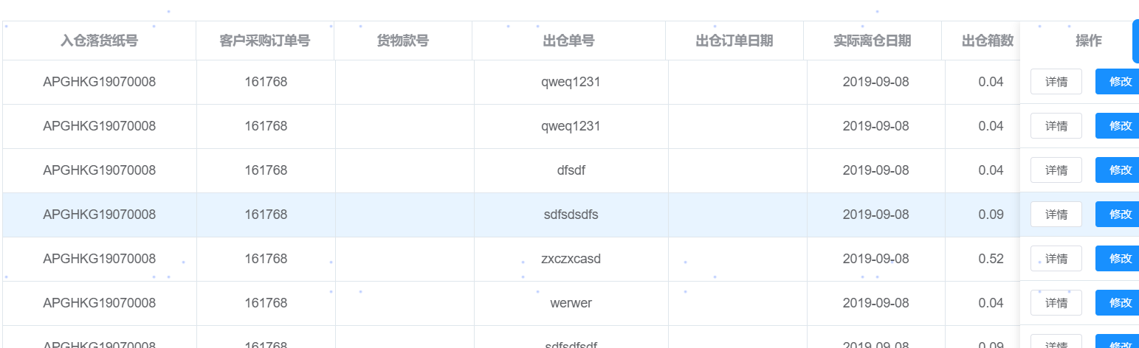

### 4.3出仓导入

不变

### 4.4出仓数据导出

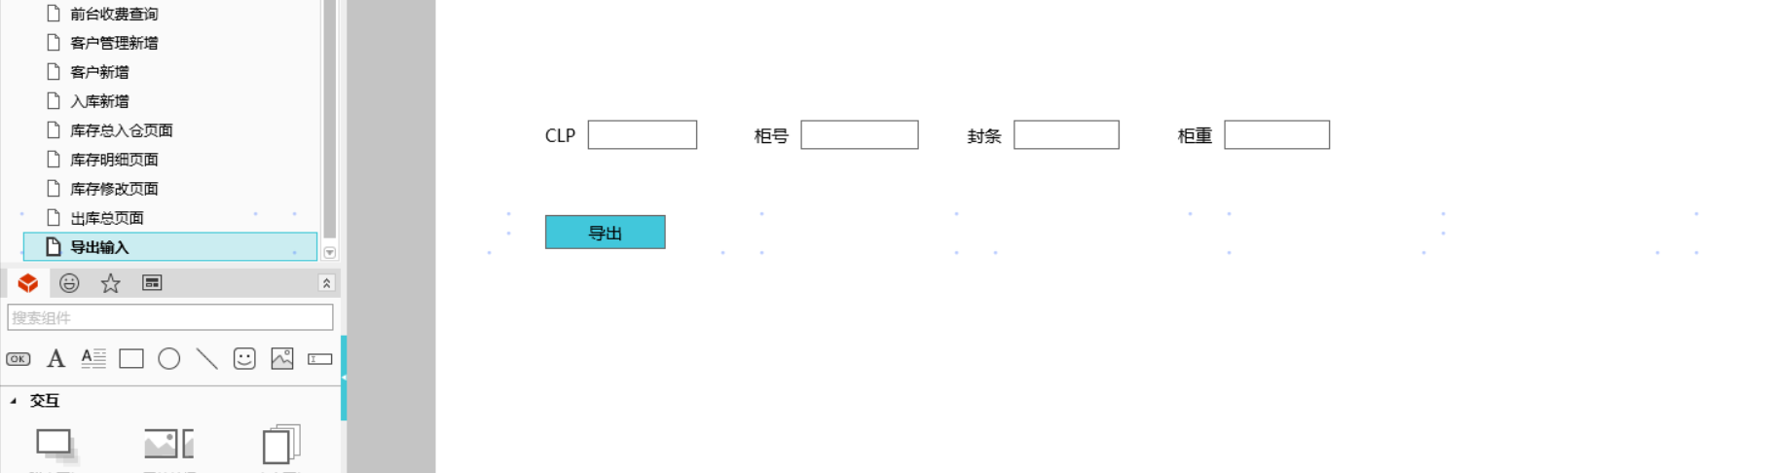更新柜号 封条 柜重 更新进去